检 测 报 告

试验名称：靠背调节耐久

主检： |  | 日期： | 2025年7月9日
审核： |  | 日期： | 2025年7月10日
批准： |  | 日期： | 2025年7月10日

北京光华荣昌汽车部件有限公司实验室

声 明

- 报告无实验室“检测专用章”无效。
- 报告无主检、审核、批准人签字无效。
- 报告涂改无效。
⑷ 复制报告未重新加盖“检测专用章”无效。
⑸ 对检测报告若有异议，请收到报告后15个工作日内通知实验室。
⑹ 送样检测仅对样品负责。
⑺ 电子版报告无安全密码无效

试验单位：北京光华荣昌汽车部件有限公司实验室
地 址：北京市昌平区流村镇工业园区
电 话： (010) 60793358-5711 邮 编：102200

样品名称 | 驾驶员座椅总成 | 车 型 | M4轻卡
样品件号 | L168100000113 | 样品数量 | 1件
委托单位 | 项目管理部 | 生产单位 | /
送样者及其 联系方式 | 吴孝伟  电话：18612905682 | 送样日期 | 2025年8月28日
试验地点 | 北京光华荣昌汽车部件有限公司  实验室 | 试验日期 | 2025年8月28日
试验项目 | 靠背调节耐久
试验标准 | 详见GR20250827SQS174申请单
样品状态 | 量产品
试验结论 | 对2025年8月28日项目管理部送检的M4轻卡驾驶员座椅总成按照 GR20250827SQS174申请单进行靠背调节耐久检测，经检测符合标准要求。
备注 | /

一、试验条件
试验时间： | 2025年8月28日—2025年8月29日
试验地点： | 北京光华荣昌汽车部件有限公司实验室
试验人员： | 李亚平
环境温/湿度： | 温度：26.4℃；湿度：71.4%
二、试验仪器设备
序号 | 设备名称 | 设备编号 | 规格型号 | 厂家 | 精度 | 有效期
1 | 汽车座椅综合性能试验台 | Q-046 | JYNJ-2 | 上海聚德永升测控系统有限公司 | 1级 | 2025年11月19日
三、试验方法及评价标准
1、试验方法
靠背最前→最后→最前为一个循环，循环8000次。
2、评价标准
试验后调节手柄不应失效，靠背调节功能正常，试验过程中及试验后不允许出现异响。
四、标准偏离
1、标准偏离
/
五、试验结果
1、试验结果
样品名称 | 样品编号 | 试验中是否出现异响 | 试验后， |  |  | 备注
样品名称 | 样品编号 | 试验中是否出现异响 | 调节手柄是否失效 | 靠背调节功能是否正常 | 是否出现异响 | 备注
驾驶员座椅总成 | 174-001-202508 | 否 | 否 | 是 | 否 | /

六、试验照片
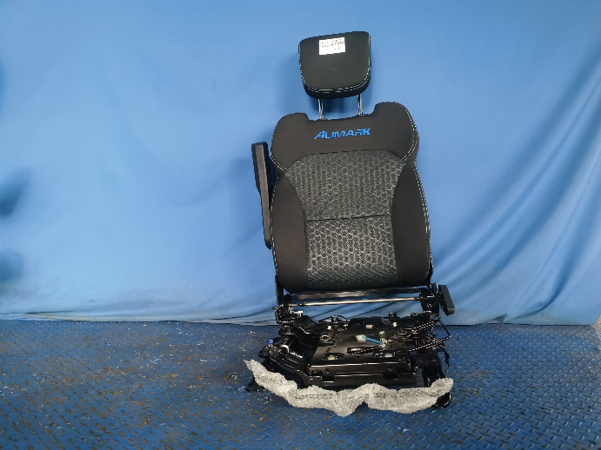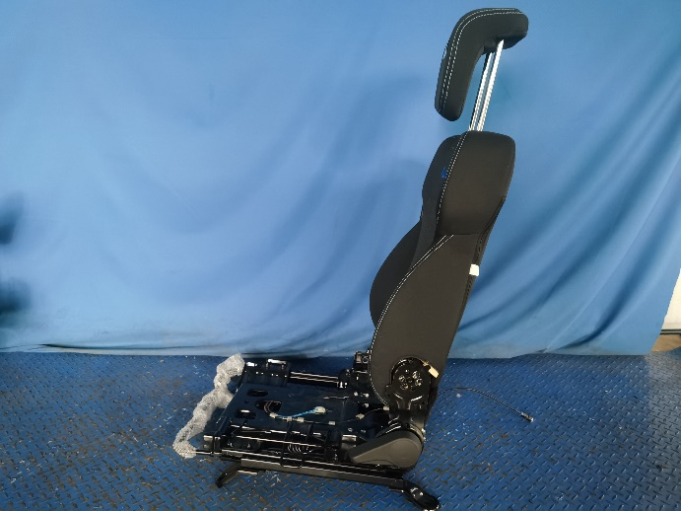
试验前
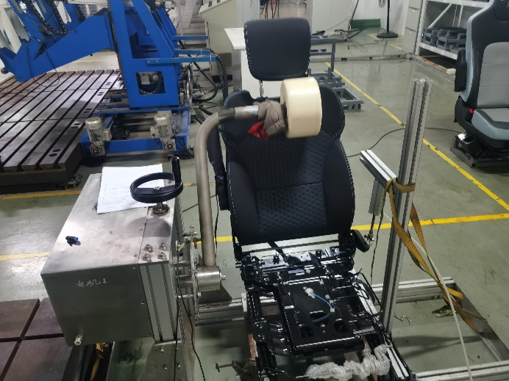
试验中
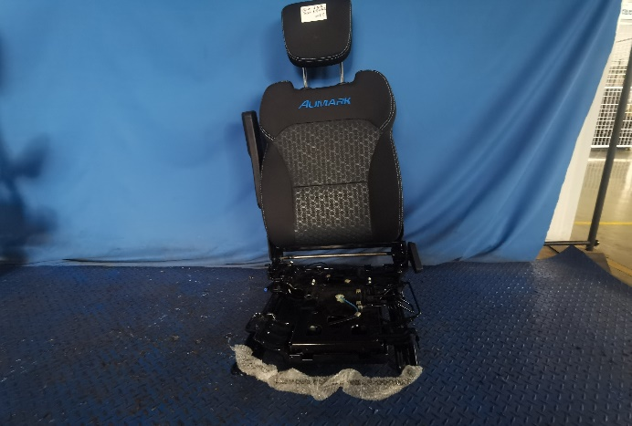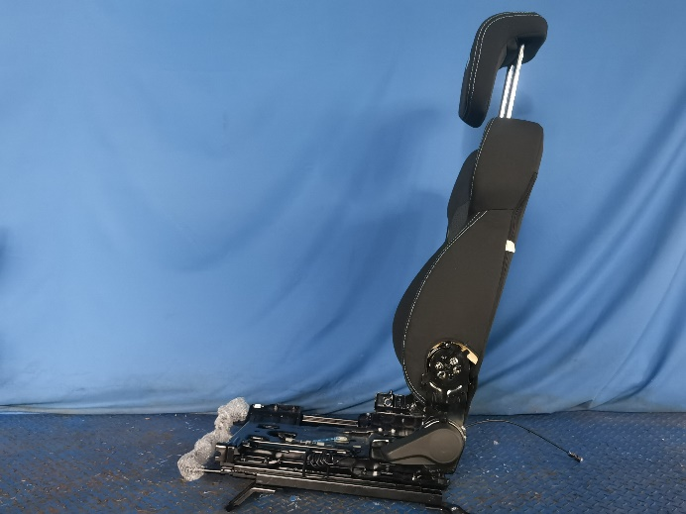
试验后
**报告结束**

